Dotkněte se inovací CZ.1.07/1.3.00/51.0024

Základní škola Gabry a Málinky Štítná nad Vláří, okres Zlín

Název projektu | Dotkněte se inovací
Registrační číslo projektu | CZ.1.07/1.3.00/51.0024
Pořadové číslo výstupu | 24.
Název materiálu | Ekabinet – Krok za krokem – Rozvoj prostorové orientace
Vzdělávací oblast | Člověk a jeho svět
Vzdělávací obor | Žáci se SVP
Klíčová slova | Poruchy učení, prostorová orientace
Autor | Dana Černíčková
Použité zdroje | EDULOGY. S.R.O.. www.ekabinet.cz [online]. [cit. 27.4.2015]. Dostupný na WWW: http://www.ekabinet.cz/index.php/search/results/  Zima,24,0,30808;31469;31589,0,25,5,tn,1.html

- Přístup k lekci Rozvoj prostorové orientace

www.ekabinet.cz ►Předškolní vzdělávání ► Krok za krokom ► Aktivity ►VIII. Rozvoj priestorovej orientácie ► Zima ► Typ vzdelávacieho materiálu ► Lekcia ► Náhľad

- Odkaz

http://www.ekabinet.cz/index.php/search/results/Zima,24,0,30808;31469;31589,0,25,5,tn,1.html

- Náhledy některých obrazovek

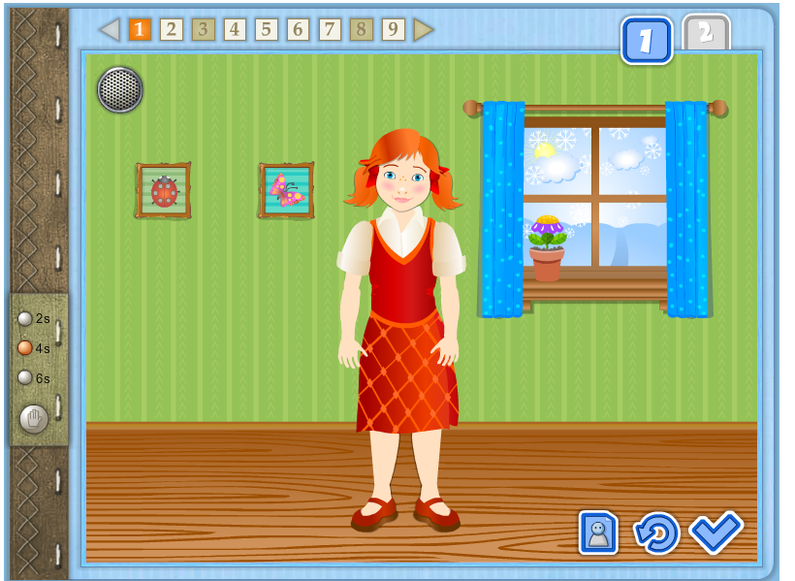
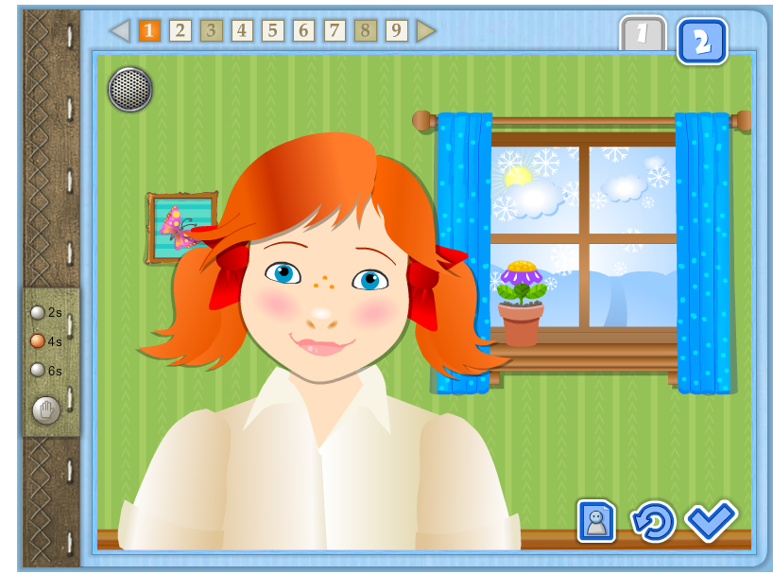
Poznávání částí lidského těla.

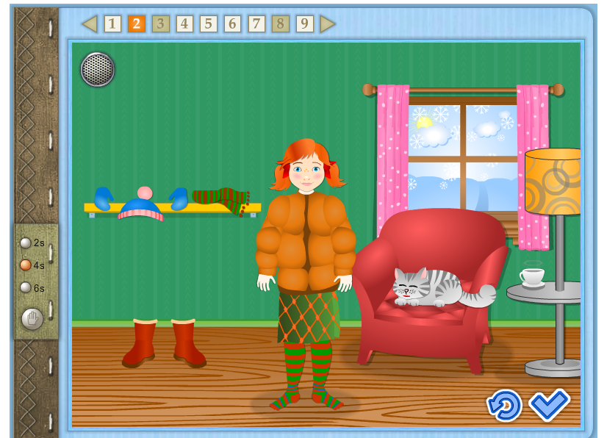
Úkol na oblékání postavičky.
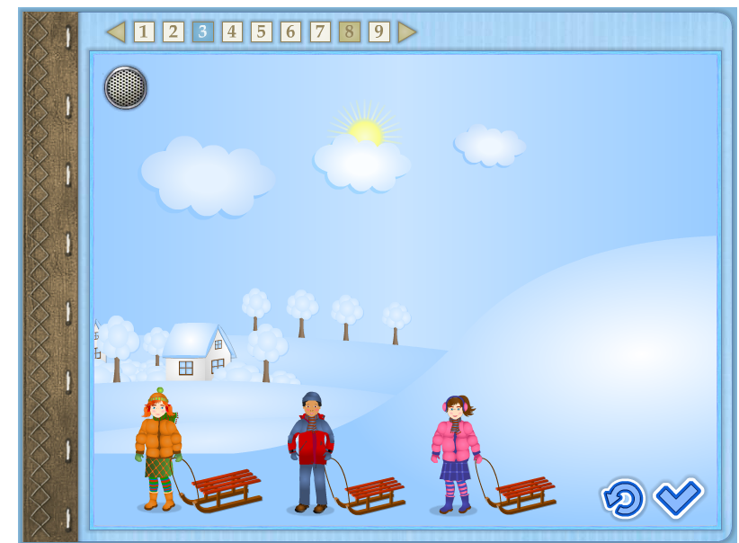
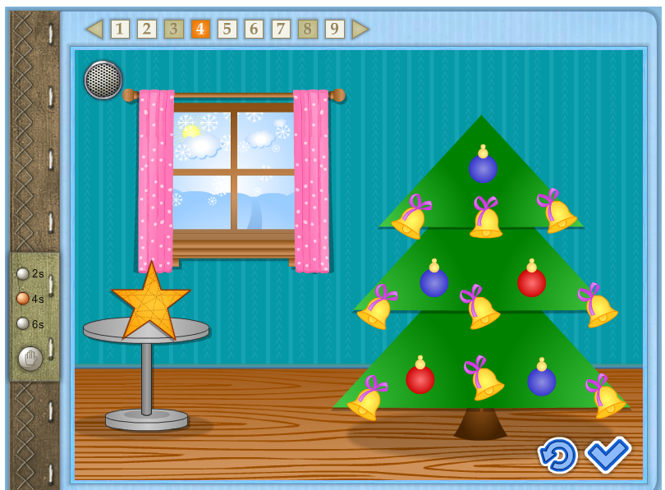
Procvičení pojmu nahoře.
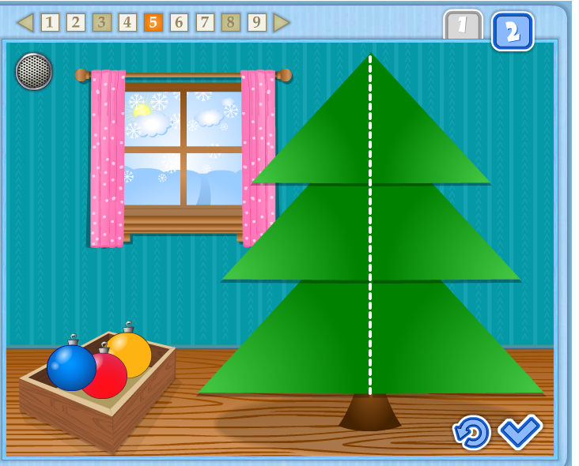
Procvičení pojmu vpravo.
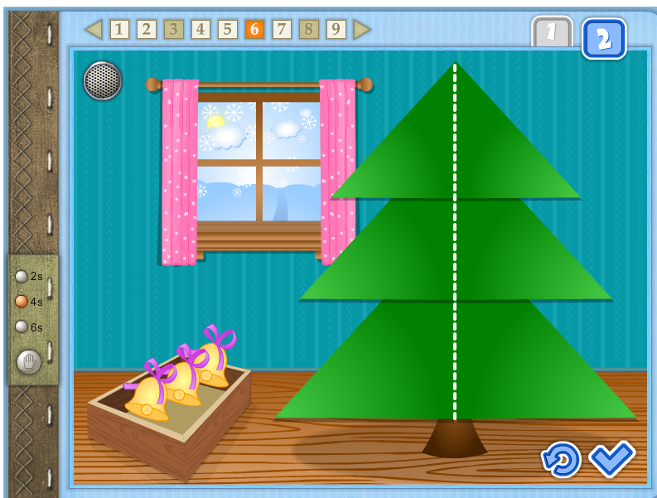
Procvičení pojmu vlevo.
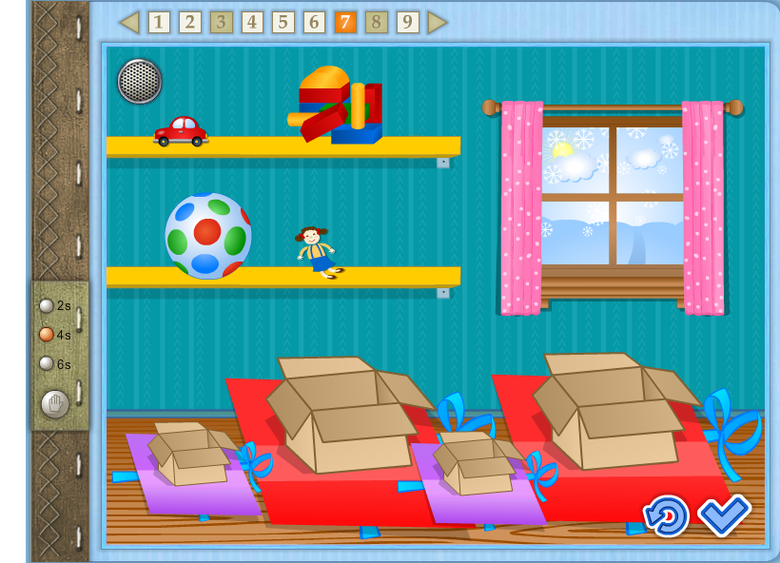
Odhad velikosti.

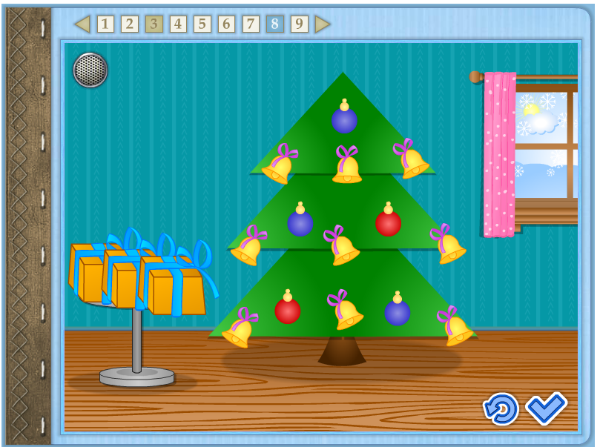
Procvičení pojmu pod.
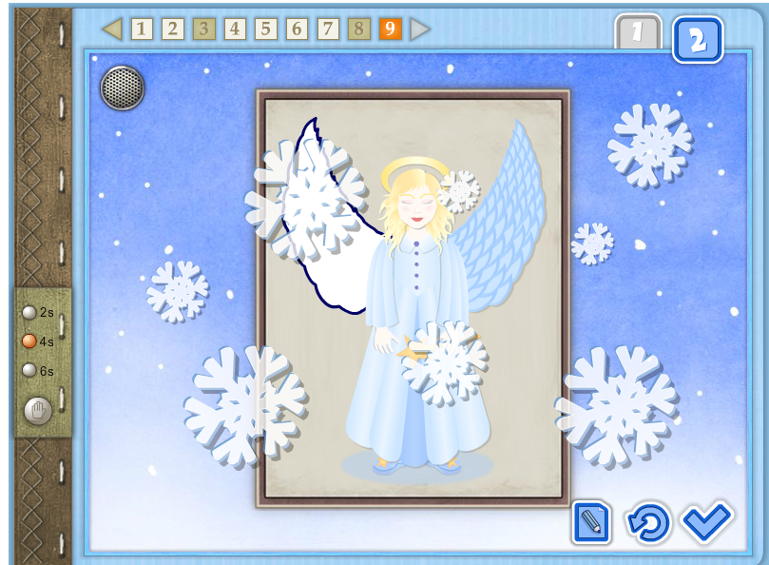
Procvičení pojmů vpravo a vlevo.
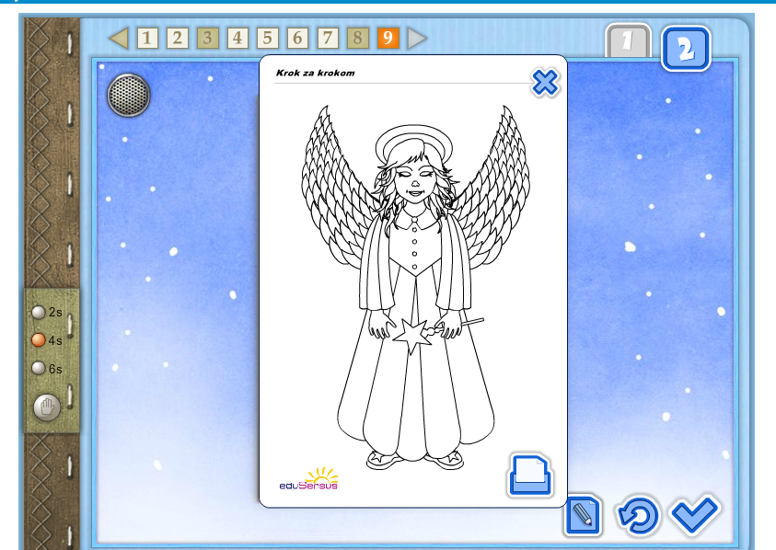
Z posledního snímku vidíme, že program je propojený s tiskem omalovánek a dalších obrázkových materiálů.
Poznámka na závěr: Tento materiál má sloužit jako ukázka toho, jakým způsobem je zpracováno učivo v Ekabinetu, a berte ho jako jako motivaci k využívání systému ve své pedagogické praxi.

